CARTA DE PATROCINIO

Presentada la iniciativa de ley titulada "Formación Ciudadana y Religión en establecimientos educacionales", a cargo del equipo de estudiantes del Colegio The International School La Serena, Región de Coquimbo, del Torneo Delibera 2017, organizado por la Biblioteca del Congreso Nacional, manifiesto mi concordancia y adhesión a dicha iniciativa, ya que, es una materia que compete a gran cantidad de ciudadanos de nuestro país.

Brindo mi apoyo, en virtud de que este tipo de instancias son una excelente oportunidad para que los jóvenes puedan tener un acercamiento a las problemáticas de su entorno, permitiendo una sólida formación ciudadana.

Atentamente,

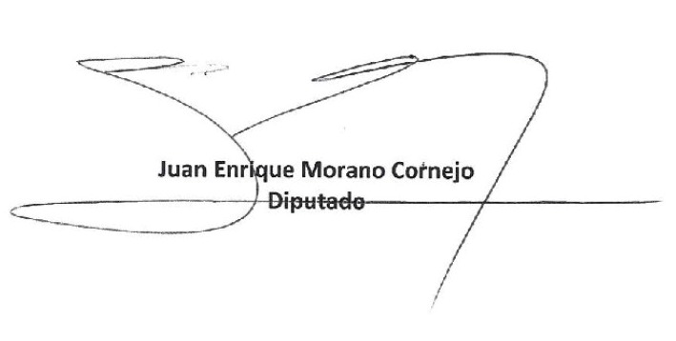
Punta Arenas, 09 de junio de 2017.

